6. Nuppineulat 15 p.
Aineisto
- Kuva: Välineet
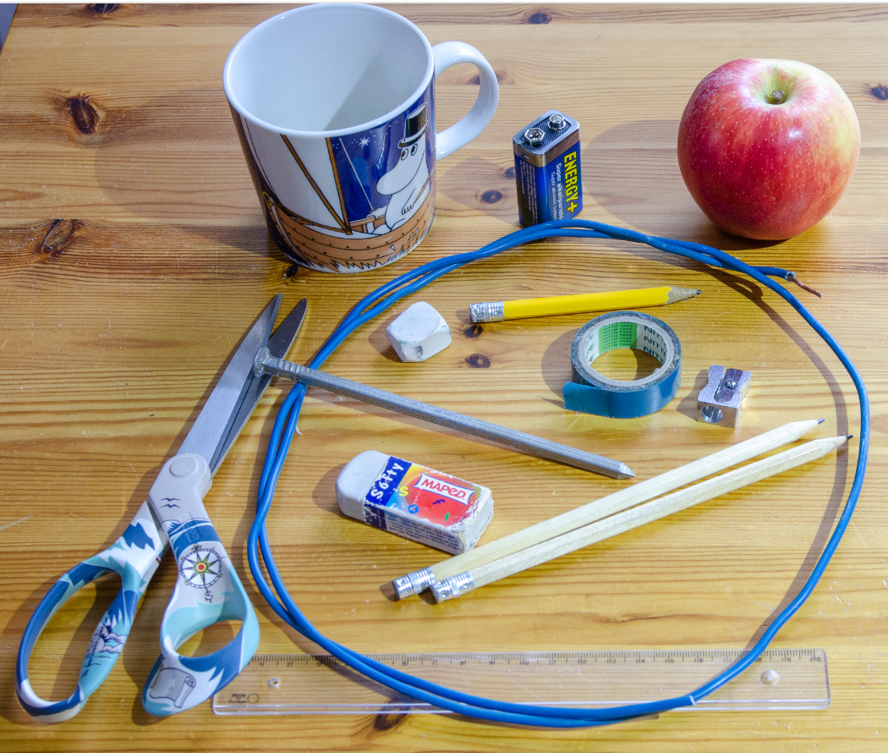
Metalliset nuppineulasi putoavat lattialle, ja osa niistä päätyy lattialautojen välissä olevaan, 1,5 mm:n levyiseen rakoon, josta niiden noukkiminen sormin ei onnistu.
Miten saat lattiaa vahingoittamatta nuppineulat noukittua lattian raosta, kun käytettävissäsi ovat aineistokuvassa 6. A olevat välineet?
Ratkaisustasi tulee käydä yksityiskohtaisesti ilmi,
- miten käytät valitsemiasi välineitä
- mihin fysiikan ilmiöön tai ilmiöihin ratkaisusi perustuu
- miten voit säädellä ratkaisussasi käyttämäsi menetelmän tehokkuutta
- mitä turvallisuustekijöitä pitää käyttämässäsi menetelmässä ottaa huomioon.

